Příloha
A. Záměr na vyhlášení zvláště chráněného území
PŘÍRODNÍ REZERVACE RASUVEŇ
(dle § 40 odst. 1 zákona č. 114/1992 Sb., o ochraně přírody a krajiny, dále též jen „zákon“)
Název zvláště chráněného území:
Rasuveň

Předměty ochrany a jejich popis:

ekosystém | podíl plochy v ZCHÚ (%) | popis ekosystému | kód předmětu ochrany*
L5.1 Květnaté bučina svazu Fagion sylvaticae | 10 | lesy s převahou buku lesního, keřové patro slabě vyvinuto, tvořeno především zmlazujícím bukem, bylinné patro většinou zachováno, jsou v něm zastoupeny svízel vonný, bažanka vytrvalá, strdivka nicí, violka lesní, pryšec mandloňovitý, kapraď samec atd., rostou v jižní části území v okolí vrcholu kopce | a
L5.4 Acidofilní bučina svazu Luzulo-Fagion sylvaticae | 40 | lesní porosty s převahou buku lesního a přimíšeným smrkem ztepilým, keřové patro slabě vyvinuto, tvořeno zmlazujícím bukem a smrkem, bylinné patro většinou chybí, vzácně se v něm vyskytují bukovník kapraďovitý, třtina rákosovitá a brusnice borůvka, především ve střední a severní části území | a

Cíle ochrany zvláště chráněného území:
Ochrana přirozených ekosystémů tvořících předmět ochrany, formovaných především působením přírodních sil, v dlouhodobém horizontu ponechání ekosystémů samovolnému vývoji.

Návrh kategorie ochrany zvláště chráněného území:
Přírodní rezervace (ve smyslu § 33 zákona č. 114/1992 Sb., o ochraně přírody a krajiny)

Návrh bližších podmínek ochrany:
Výčet činností a zásahů, které mají být podle § 44 odst. 3 zákona č. 14/1992 Sb., o ochraně přírody a krajiny vázány na předchozí souhlas orgánu ochrany přírody. Jsou navržené s ohledem na předměty ochrany a cíle ochrany přírodní rezervace:

- povolovat nebo uskutečňovat změny druhu pozemků nebo způsobů jejich využití
Předměty ochrany přírodní rezervace jsou vázány na stávající druh a způsob využití pozemků. Změna druhu a způsobu využití pozemků může představovat ohrožení předmětů ochrany.
- zřizovat nová myslivecká zařízení (krmeliště, vnadiště, újediště a slaniska)
Rostlinná společenstva citlivě reagují na zvýšený obsah dusíku a fosforu v půdě. Myslivecká zařízení způsobují koncentraci zvěře na poměrně malé ploše, která vede ke zvýšenému sešlapu a k nadbytku živin (zejména dusík a fosfor) pocházejících z trusu zvířat nebo přímo z předkládaných krmiv. Jak zvýšený sešlap, tak nadbytek živin významně ovlivňují biochemické poměry v půdě, a tím rostlinná společenstva. Zvýšená koncentrace zvěře rovněž zásadním způsobem omezuje možnost přirozené obnovy lesních porostů – potlačuje zmlazení lesních dřevin a poškozuje mladší skupiny loupáním a ohryzem.
- narušovat geologický podklad, provádět geologické práce spojené se zásahem do území (průzkumy, vrty, těžba kamene),
Narušení geologického podkladu a případné geologické práce mohou poškodit chráněná společenstva, popř. ovlivnit přirozenou obnovu lesa.
- upravovat povrch cest s použitím jiného než místního přírodního materiálu stejného geologického původu
Použitím materiálu jiného geologického původu může mít za následek změnu chemismu a tím může dojít k negativnímu ovlivnění předmětů ochrany PR.
- pořádat hromadné sportovní a kulturní akce
V průběhu hromadných kulturních sportovních akcí může dojít k ovlivnění předmětů ochrany navrhované PR. Nevhodným načasováním či nevhodně zvolenou trasou může docházet nadměrnému sešlapu významných společenstev či zmlazení lesních porostů, nebo i rušení zvláště chráněných druhů ptáků vyskytujících se na území navržené PR atp. Pořádání hromadných akcí klade nároky na dostatek vhodného prostoru a potřebné zázemí, jakož i dopravní obslužnost, vliv na předměty ochrany může mít i lokální zvýšení hladiny hluku.
- umisťovat prvky návštěvnické infrastruktury
Realizace prvků návštěvnické infrastruktury může (i v důsledku následných změn rozsahu i charakteru návštěvnosti) ovlivnit cenné přírodní a estetické hodnoty v území a může přispět ke zhoršení podmínek pro výskyt a příznivý stav předmětů ochrany přírodní rezervace. Jednotlivé záměry je tak nezbytné v předstihu individuálně posoudit, aby bylo umožněno negativní vlivy minimalizovat

Přehled katastrálních území a parcelních čísel pozemků dotčených navrhovanou přírodní rezervací:
Katastrální území: 628719 Dolní Bory
Číslo parcely podle KN | Číslo parcely podle PK nebo jiných evidencí | Druh pozemku podle KN | Způsob využití pozemku podle KN | Výměra parcely  celková podle KN  (m²) | Výměra parcely  v ZCHÚ (m²)*
1171/1 |  | Lesní pozemek |  | 537 313 | 169 250
1071/3 |  | Lesní pozemek |  | 799 967 | 31 041
1071/4 |  | Ostatní plocha | Ostatní komunikace | 7 941 | 1 273
Celkem |  |  |  |  | 201 564
* počítáno orientačně výpočtem z GIS – po projednání nového vyhlášení bude geodeticky zaměřeno a zpřesněno

Orientační výměra navrhovaného zvláště chráněného území:
20,16 ha

Odůvodnění záměru na nové vyhlášení zvláště chráněného území:
Lokalita byla vyhlášena jako chráněný přírodní výtvor roku 1989 vyhláškou Okresního národního výboru ve Žďáru nad Sázavou. Zároveň byly stanoveny základní podmínky jeho ochrany. V roce 1992 bylo území převedeno na základě § 90 odst. 7, zákona č. 114/1992 Sb. do kategorie přírodní památka. Tato ochrana platí na lokalitě až dodnes. O velkém významu lokality svědčí i to, že se na počátku 21. století stala součástí nadregionálního biocentra územního systému ekologické stability.
Důvodem nového vyhlášení je především potřeba jednoznačně vymezit hranice PR na základě přesných geodetických podkladů. Stávající vymezení formou výčtu dotčených lesních oddělení a pozemků je nejednoznačné a v praxi působí potíže, protože označení lesních porostů podléhá v čase změnám a u pozemků není zřizovacím předpisem určeno, které jejich části ochraně podléhají. Dalším důvodem nového vyhlášení je i nutnost, aby zřizovací předpis formálně i obsahově odpovídal současnému právnímu stavu. Zároveň je navržena změna kategorie ZCHÚ na přírodní rezervaci, která lépe odpovídá charakteru území a cílům jeho ochrany.
Přírodní rezervace Rasuveň se nachází na severozápadním svahu kóty Bukovec (579,5 m n. m.), asi 2,5 km severozápadně od obce Bory v nadmořské výšce 526 – 579 m n. m. Tvoří ji staré bučiny s typickým bylinným podrostem.
Geologické podloží je tvořeno proterozoickými hornimami moldanubika, zastoupeny jsou především migmatitické biotitické ruly s kyanitem. Vrchol kopce je budován čočkou z tmavých granulitů, cordieritických rohovců a cordierit-biotitických pararul. Půdní pokryv je tvořen kyselou varietou kambizemě typické v četných kombinacích s pseudoglejem typickým.
Přibližně polovina území je pokryta bučinami svazů Fagion sylvaticae a Luzulo-Fagion sylvaticae, v jejichž stromovém patře převládá buk lesní (Fagus sylvatica), místy je přimíšen smrk ztepilý (Picea abies), vzácněji jsou vtroušeny javor klen (Acer pseudoplatanus), borovice lesní (Pinus sylvestris), modřín opadavý (Larix decidua), douglaska tisolistá (Pseudotsuga menziesii), ojediněle se vyskytují bříza bělokorá (Betula pendula), jedle bělokorá (Abies alba), jasan ztepilý (Fraxinus excelsior) a lípa srdčitá (Tilia cordata).
Keřové patro je obvykle slabě vyvinuto, tvoří jej zmlazující dřeviny stromového patra, především buk lesní a smrk ztepilý.
Bylinné patro acidofilních bučin je obvykle sporadické, jsou v něm zastoupeny druhy bukovník kapraďovitý (Gymnocarpium dryopteris), třtina rákosovitá (Calamagrostis arundinacea) a brusnice borůvka (Vaccinium myrtillus). Okolí vrcholu Bukovce v jižní části území je tvořeno květnatými bučinami s pestřejším bylinným podrostem, z typických druhů se vyskytují svízel vonný (Galium odoratum), bažanka vytrvalá (Mercurialis perennis), strdivka nicí (Melica nutans), violka lesní (Viola reichenbachiana), pryšec mandloňovitý (Euphorbia amygdaloides) a kapraď samec (Dryopteris filix-mas).
Floristicky významný je především nález zvláště chráněné plavuně pučivé (Lycopodium annotinum) viz. (Čech, Šumpich, Zabloudil 2002), která však v roce 2016 nebyla na lokalitě ověřena. Na území byl proveden mykologický průzkum (Antonín, Ševčíková 2015), ze vzácnějších druhů makromycetů zařazených do červeného seznamu hub byl zjištěn výskyt kotrče Němcova (Sparassis nemecii), z dalších významných druhů jsou zastoupeny např. helmovka tuhá (Mycena dura) a kornateček olivovobílý (Confertobasidium olivaceoalbum). Tento průzkum byl však výrazně ovlivněn extrémně suchým počasím v r. 2015.
Lokalita představuje vhodný biotop pro mnohé druhy ptáků, v rámci Vysočiny se jedná o ornitologicky významnou lokalitu. Z významnějších druhů byly během r. 2015 zaznamenány čáp černý (Ciconia nigra), holub doupňák (Columba oenas), kulíšek nejmenší (Glaucidium passerinum), sluka lesní (Scolopax rusticola), sýc rousný (Aegolius funereus), datel černý (Dryocopus martius) a žluna šedá (Picus canus).

B. Záměr na vyhlášení ochranného pásma přírodní rezervace Rasuveň
(dle § 40 odst. 1 zákona č. 114/1992 Sb., o ochraně přírody a krajiny, dále též jen „zákon“)

Název a kategorie ochrany zvláště chráněného území, pro které se ochranné pásmo vyhlašuje:
Přírodní rezervace Rasuveň

Návrh vymezení činností a zásahů, které jsou vázány na předchozí souhlas orgánu ochrany přírody, ve vyhlašovaném ochranném pásmu
Nad rámec obecných podmínek uvedených v zákoně o ochraně přírody a krajiny, je jen s předchozím souhlasem orgánu ochrany přírody možné:
a) zřizovat nová myslivecká zařízení včetně slanisek,
b) přikrmovat zvěř,
c) umisťovat prvky návštěvnické infrastuktury.

Přehled katastrálních území a parcelních čísel pozemků dotčených navrhovaným ochranným pásmem přírodní rezervace:

Katastrální území: 628719 Dolní Bory
Číslo parcely podle KN | Číslo parcely podle PK nebo jiných evidencí | Druh pozemku podle KN | Způsob využití pozemku podle KN | Výměra parcely  celková podle KN  (m²) | Výměra parcely  v OP (m²)*
1071/3 |  | Lesní pozemek |  | 799 967 | 57 650
1071/4 |  | Ostatní plocha | Ostatní komunikace | 7 941 | 1 594
Celkem |  |  |  |  | 59 244
* počítáno orientačně výpočtem z GIS – po projednání nového vyhlášení bude geodeticky zaměřeno a zpřesněno

Orientační výměra navrhovaného ochranného pásma zvláště chráněného území:
5,92 ha
Odůvodnění záměru na vyhlášení ochranného pásma zvláště chráněného území
Z důvodu zabezpečení přírodní rezervace před rušivými vlivy z okolí je podle § 37 odst. 1 zákona o ochraně přírody navrženo vyhlásit speciální ochranné pásmo, které tvoří lesní porosty navazující v jižní části na nejcennější porosty přírodní rezervace. Tyto plochy vytvářejí žádoucí přechod mezi územím přírodní rezervace a okolními hospodářskými porosty a zajišťují ochranu nejcennějších porostů.
V ochranném pásmu je nevhodné přikrmovat zvěř, umisťovat zde myslivecká zařízení všeho druhu včetně krmelišť, slanisek, újedišť a vnadišť, s výjimkou dřevěných posedů a kazatelen.

Přílohy:
1. Katastrální mapa s podrobným zákresem hranic PR a jejího ochranného pásma
2. Kopie základní mapy s orientačním zákresem hranic PR a jejího ochranného pásma
Příloha č. 1: Katastrální mapa s podrobným zákresem hranic PR a jejího ochranného pásma
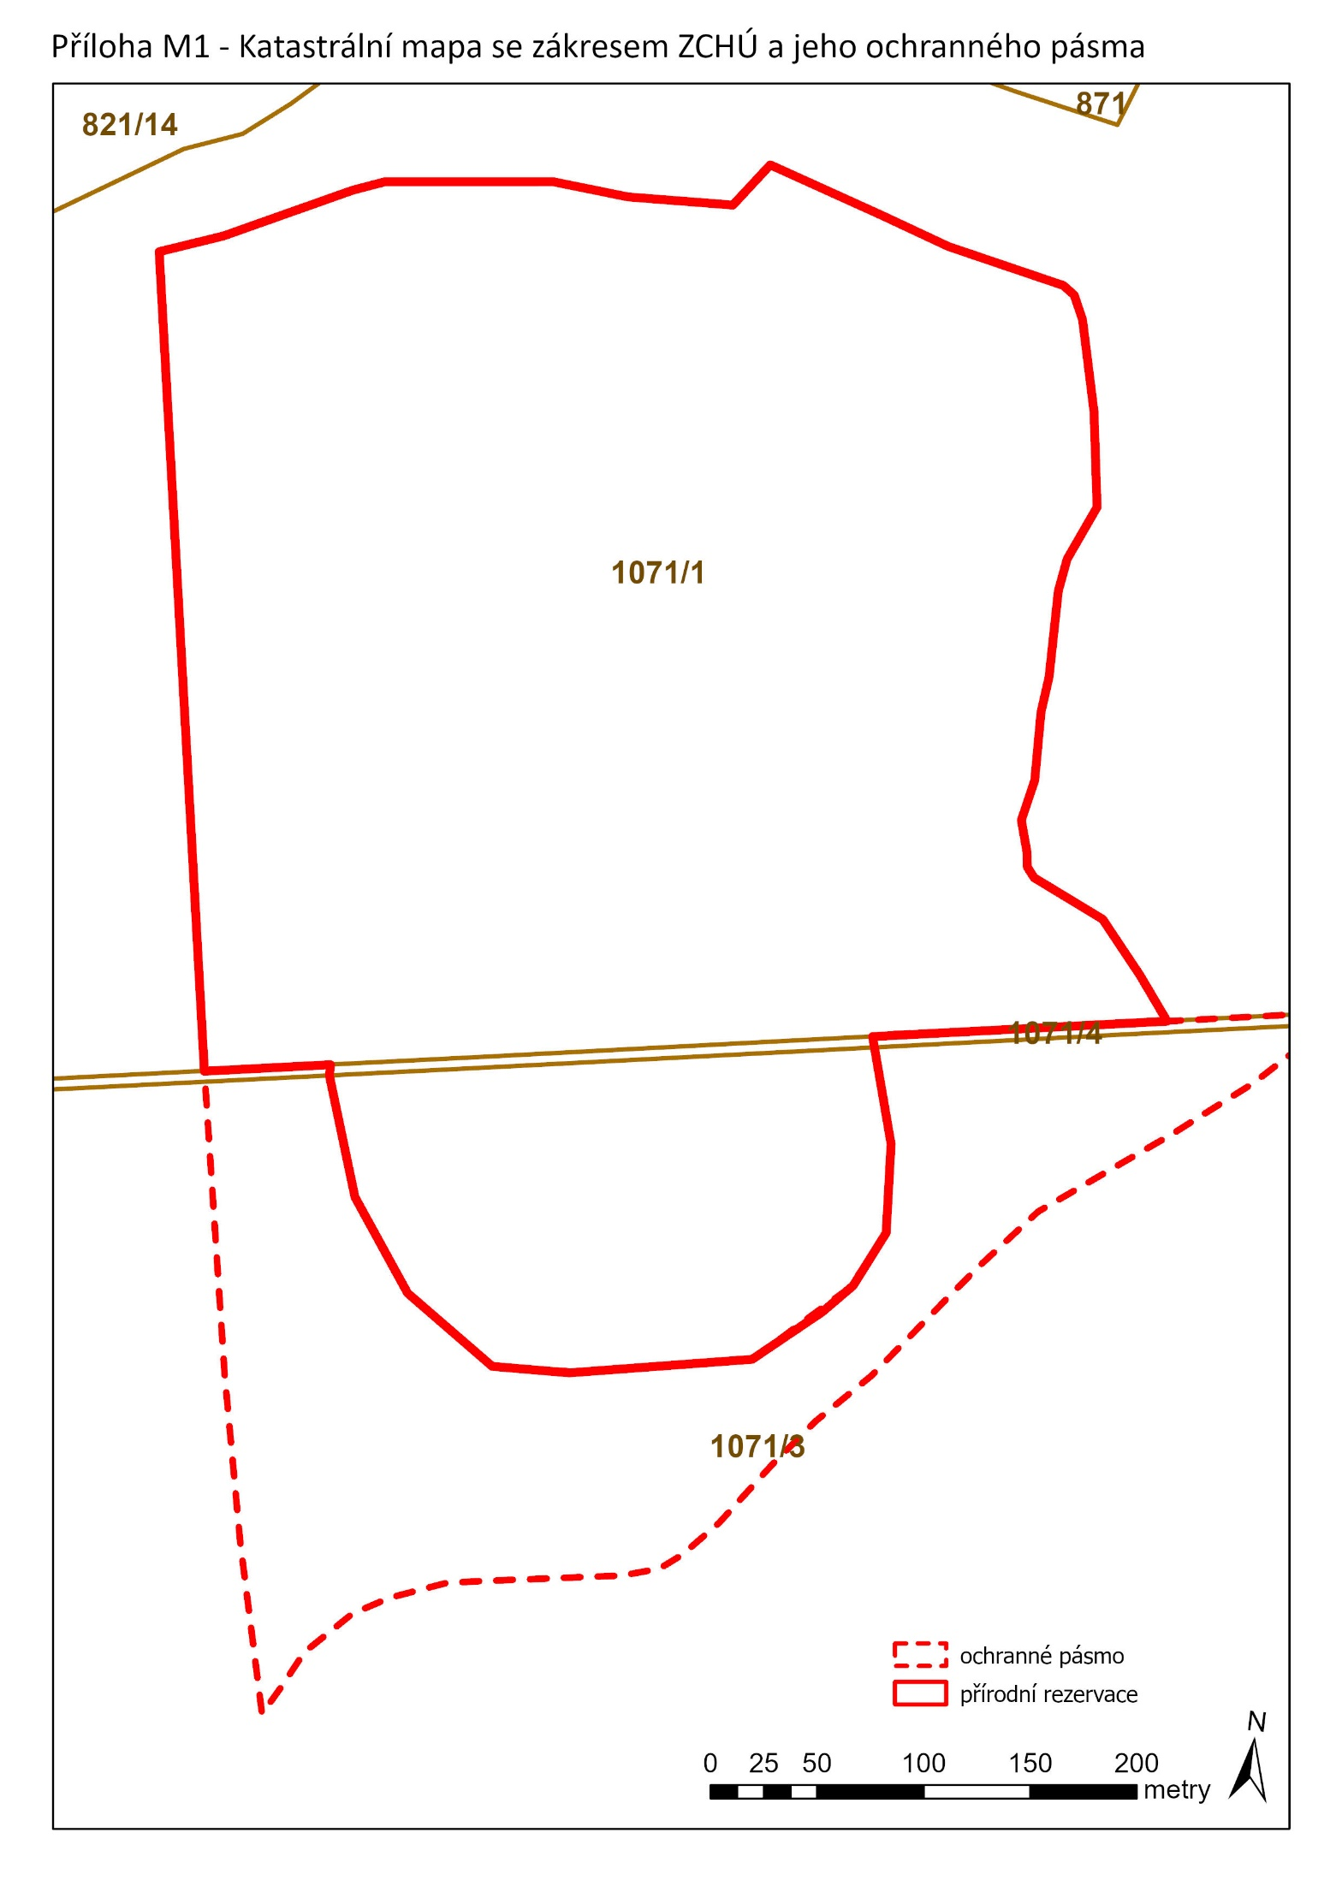
Příloha č. 2: Kopie základní mapy s orientačním zákresem hranic PR a jejího ochranného pásma
